ИНФОРМАЦИОННОЕ СООБЩЕНИЕ
Как осуществить приемку
(рекомендации для заказчиков)

Приемку товаров, работ услуг регулируют следующие документы:
- Гражданский Кодекс Российской Федерации (далее – ГК РФ);
- Федеральный закон от 05.04.2013 № 44-ФЗ «О контрактной системе в сфере закупок товаров, работ, услуг для обеспечения государственных и муниципальных нужд» (далее – Закон № 44-ФЗ, Закон о контрактной системе);
- Инструкция о порядке приемки продукции производственно-технического назначения и товаров народного потребления по количеству, утвержденная Постановлением Госарбитража СССР от 15.06.1965 № П-6;
- Инструкция о порядке приемки продукции производственно-технического назначения и товаров народного потребления по качеству, утвержденная Постановлением Госарбитража СССР от 25.04.1966 № П-7;
- отдельные документы отраслевого законодательства в зависимости от специфики товаров, работ, услуг (далее – ТРУ);
- разъяснительные письма федеральных органов власти.

Исполнение контракта

Исполнение контракта включает в себя:
- комплекс мер, реализуемых после заключения контракта,
- направленных на достижение целей осуществления закупки
- путем взаимодействия заказчика с поставщиком (подрядчиком, исполнителем) в соответствии с гражданским законодательством и Законом № 44- ФЗ

Условия и порядок поставки товара, выполнения работы или оказания услуги должны быть установлены в контракте.

Согласно части 13 статьи 34 Закона № 44-ФЗ в контракт включаются следующие обязательные условия:

Обязательные условия контракта:
- порядок и сроки приемки ТРУ
- порядок и сроки оформления результатов приемки ТРУ
- порядок и сроки оплаты ТРУ
- порядок и сроки предоставления обеспечения гарантийных обязательств (если установлено)
- порядок и срок предоставления обеспечения исполнения контракта (если установлено)

С января 2022 года максимальный срок приемки при исполнении контракта, заключенного по результатам проведения электронных процедур, закрытых электронных процедур, установленный в Законе № 44-ФЗ – 20 рабочих дней. Срок начинает течь с даты, когда электронный документ о приемке поступил в личный кабинет заказчика в ЕИС (пункт 4 части 13 статьи 94 Закона № 44-ФЗ). Поэтому в контракте важно точно указать срок для формирования, подписания и направления структурированного документа о приемке контрагентом, например, на следующий рабочий день после окончания поставки товара (выполнения работ, оказания услуг).
Учитывая, что срок приемки является обязательным условием контракта, его значение должно быть установлено в контракте. В течение указанного в контракте срока приемки заказчику необходимо осуществить следующие действия.
При поставке товара
а) проверку поставленного товара по качеству, количеству, комплектности, ассортименту и иным характеристикам поставляемого товара на соответствие Спецификации, являющейся приложением к контракту;
б) проверку наличия, полноты и правильности оформления комплекта товаросопроводительных документов, указанных в контракте;
в) контроль наличия/отсутствия внешних повреждений оригинальной упаковки товара, проверку целостности поставленного товара.
При приемке выполненных работ (оказанных услуг):
а) проверку результатов работ на соответствие их объема и качества требованиям Технического задания, являющегося приложением к контракту;
б) анализ отчетных документов и материалов, представленных подрядчиком (исполнителем) на предмет соответствия их оформления требованиям законодательства Российской Федерации и условиям контракта.
В период времени, отведенный для приемки выполненных обязательств контрагента, заказчик, в случае необходимости, ведет претензионную работу.
Провести фактическую приемку раньше срока, указанного в контракте заказчик вправе. Важно, чтобы дата фактической приемки попадала в период, отведенный для приемки в контракте.
На практике нередко бывают случаи, когда заказчик допускает разночтения в проекте контракта. Так, заказчик проводил электронный аукцион на оказание услуги по модификации автоматизированной системы.
Пункты 3.6, 3.7 проекта контракта содержали порядок приемки результатов оказанной услуги в зависимости от способа приемки (единолично заказчиком либо приемочной комиссией), а также сроки такой приемки, не превышающие 20 рабочих дней.
Однако положения пункта 3.5 проекта контракта не согласовывались с положениями пунктов 3.6, 3.7 проекта контракта. Пункт 3.5 предполагал приемку, как заказчиком, так и приемочной комиссией в течение 10 рабочих дней.
Таким образом, контролирующие органы отметили, что проект контракта содержал противоречивые условия о сроках приемки оказанной услуги, что не соответствует пункту 1 части 13 статьи 34 Закона о контрактной системе (решение Челябинского УФАС России от 10.05.2023 № 074/06/105-1029/2023(235-ж/2023)).
В случае закупки товара с выполнением работ по установке в проекте контракта необходимо определить порядок приемки с учетом работ по установке.
Иногда заказчики не учитывают такой порядок. Так, согласно пункту 1.1. проекта контракта поставщик обязуется поставить и установить звуковое оборудование для муниципального бюджетного учреждения культуры (далее – товар), а Заказчик обязуется принять и оплатить товар в порядке и на условиях, предусмотренных контрактом.
Согласно пункту 4.1.1. проекта контракта поставщик обязуется поставить и осуществить монтаж товара в порядке, количестве, в срок и на условиях, предусмотренных контрактом и спецификацией. Таким образом, приемка товара должна быть осуществлена после монтажа и установки поставленного оборудования. Вместе с тем, в разделе «III. Порядок, сроки исполнения контракта, условия поставки и приемки товара» установлен иной порядок приемки: в пункте 3.3. проекта контракта указано, что приемка товара осуществляется путем передачи поставщиком товара и документов об оценке соответствия, предусмотренных правом Евразийского экономического союза и законодательством Российской Федерации, обязательных для данного вида товара, а также иных документов, подтверждающих качество товара.
Таким образом, проектом контракта не предусмотрен отдельный порядок приемки работ по установке (монтажу), а так же не предусмотрено условие приемки заказчиком товаров, что нарушает положения пункта 1 части 13 статьи 34 Закона № 44-ФЗ (решение Ставропольского УФАС России от 02.02.2023 по делу № 026/06/106-169/2023).
В соответствии с частью 1 статьи 42 Закона № 44-ФЗ при осуществлении закупки путем проведения открытых конкурентных способов извещение об осуществлении закупки, в том числе, должно содержать следующую информацию:
- срок исполнения контракта (отдельных этапов исполнения контракта, если проектом контракта предусмотрены такие этапы);
- начальная (максимальная) цена контракта (цена отдельных этапов исполнения контракта, если проектом контракта предусмотрены такие этапы).
В соответствии с пунктом 8.4. части 1 статьи 3 отдельный этап исполнения контракта - часть обязательства поставщика (подрядчика, исполнителя), в отношении которого контрактом установлена обязанность заказчика обеспечить приемку (с оформлением в соответствии с Законом № 44-ФЗ документа о приемке) и оплату поставленного товара, выполненной работы, оказанной услуги.
Если этапы не выделены в извещении о проведении закупки и в контракте, приемка должна быть осуществлена один раз по факту поставки всего количества товара (объема работ или услуг).
Если закупка осуществляется в соответствии с частью 24 статьи 22 Закона № 44-ФЗ, когда количество поставляемых товаров, объем подлежащих выполнению работ, оказанию услуг невозможно определить (далее – «контракт без объема»), фактическое количество (объем) определяется в заявке, которую заказчик по условиям контракта подает в соответствии со своей потребностью. В таком случае поставка товара по заявкам не является этапом контракта и не влечет обязанности по ее отдельной оплате (письмо Минфина от 25.10.2021 № 24-06-06/86152), так как определить цену каждой отдельной поставки и ее периодичность при заключении контракта невозможно.
«Контракты без объема» имеют свои признаки. Так в соответствии с частью 2 статьи 34 Закона № 44-ФЗ при заключении такого контракта вместо цены контракта указываются цены единиц товара, работы, услуги и максимальное значение цены контракта. «Контракт без объема» должен содержать порядок определения количества поставляемого товара, объема выполняемой работы, оказываемой услуги на основании заявок заказчика, условие о том, что оплата поставленного товара, выполненной работы, оказанной услуги осуществляется по цене единицы товара, работы, услуги исходя из количества поставленного товара, объема фактически выполненной работы или оказанной услуги, но в размере, не превышающем максимального значения цены контракта. Заявки по такому контракту заказчик направляет в соответствии со своей потребностью, по мере необходимости.
Однако часто заказчики заключают контракт, в котором количество товара определено его условиями, при этом поставка осуществляется по заявкам заказчика. В таком случае, сторонам необходимо строго исполнять условия контракта, а в случае необходимости при изменении потребности в процессе исполнения контракта своевременно урегулировать в рамках закона все изменения обстоятельств с тем, чтобы не провоцировать причинение ущерба поставщику и соответственно риски его взыскания с заказчика.
Суть спора: учреждение в марте 2020 года заключило контракт с предпринимателем на поставку медицинских изделий.
Цена контракта составила 457 тыс. рублей, поставка должна была состояться по отдельным заявкам заказчика в течение 10 дней после их получения, общий срок поставки до конца года. Количество товара 210 штук.
В результате, заказчик не направил поставщику ни одной заявки. В декабре 2020 года поставщик отправил заказчику всю партию товара курьерской службой. Учреждение не было намерено принимать и оплачивать товар, ведь заявку оно не направляло, а в январе следующего года предложило расторгнуть контракт по соглашению сторон. ИП в свою очередь настаивал на возмещении убытков в размере цены контракта и затрат на доставку, ведь товар имел сроки годности и перепродать его было невозможно. В итоге предприниматель обратился в суд.
Первоначально суды первой и апелляционной инстанции отказали ИП во взыскании убытков, сказав следующее: ненаправление заказчиком заявки на весь объем товара, нельзя рассматривать как нарушение; истцом не доказаны противоправность (виновность) действий ответчика, а также причинно-следственная связь между действиями ответчика и наступившими последствиями (убытками).
Апелляционная инстанция эти доводы поддержала. Суд кассационной инстанции отметил решение и отправил дело на новое рассмотрение, потребовав дать оценку условиям контракта об остаточном сроке годности изделий, возможности реализации товара поставщиком третьим лицам; учесть положения части 23 статьи 95 Закона № 44-ФЗ (об ответственности в виде возмещения реального ущерба при одностороннем отказе от контракта, если ущерб обусловлен обстоятельствами, явившимися основанием для отказа); применить правовые позиции, изложенные в определении Верховного Суда от 27.03.2018 № 305-ЭС17-19009 по делу № А40-171449/2016 (спор о взыскании упущенной выгоды) и определении Конституционного Суда от 24.12.2020 № 2990-О.
Суд первой инстанции на этот раз удовлетворил исковые требования ИП в полном объеме, взыскав всю цену контракта и затраты на доставку с заказчика (459 тыс. руб), с учетом следующего: обязательства нужно исполнять надлежащим образом и заказчику следовало подать заявки с учетом установленного срока поставки; не доказано, что закупка проводилась с неопределенным количеством товара, договор не содержит условия о том, что без заявки поставка недопустима; подобное поведение заказчика судом расценивается как односторонний отказ от исполнения контракта.
Заказчик обжаловал это решение. Суд апелляционной инстанции решение изменил, взыскав 278 тыс. рублей, что немногим больше половины цены контракта, с учетом следующего: поставщик по Закону № 44-ФЗ имеет право на возмещение убытков только в пределах реального ущерба; цена, по которой поставщик купил товар для перепродажи – 276 тыс. рублей и это реальный ущерб, а разница между ценой по контракту и ценой, по которой товар купил поставщик (180 тыс. руб), составляет упущенную выгоду (ее по Закону № 44-ФЗ с учетом позиции КС в определении от 24.12.2020 № 2990-О, взыскивать нельзя). ВС РФ не стал пересматривать дело. Документы: Определение ВС РФ от 28.09.2023 № 309-ЭС22-12785, постановление Семнадцатого арбитражного апелляционного суда от 12.01.2023 № 17АП-14792/2021-ГК по делу № А71-3818/2021.
Таким образом, ненаправление заказчиком заявки на поставку товара и отказ от приемки товара суд квалифицировали как односторонний отказ от контракта. Поставщик в такой ситуации имеет право на возмещение убытков в пределах реального ущерба.
В похожей ситуации другой суд взыскал с заказчика оплату за остатки продукции. Довод об отсутствии потребности во всей партии товара отклонили. Выводы поддержал ВС РФ (Определение Верховного Суда РФ от 30.05.2023 № 305-ЭС22-13437 по делу № А41-6529/2020).
Другой пример, когда суд занял иную позицию. Заказчик заключил контракт на поставку лекарственного препарата. Весь объем лекарственного препарат заказчик не выбрал, в связи с отсутствием потребности в поставке лекарственного препарата.
Суд разъяснил, что само по себе ненаправление учреждением заявки на поставку лекарственного средства, в том числе на весь объем товара по спецификации, не является нарушением условий контракта, не свидетельствует о неправомерном поведении ответчика. Таким образом, без предварительной заявки заказчика у поставщика не наступили обязательства по формированию партий товара и их доставке учреждению, а у последнего не возникло обязательство по приемке предварительно незаказанного товара (Постановление Арбитражного суда Западно-Сибирского округа от 13.12.2022 № Ф04-6052/2022 по делу № А03-1943/2022, Определение Верховного Суда РФ от 03.04.2023 № 304-ЭС23-2495)

Приемочная комиссия или ответственный представитель заказчика?

Законом о контрактной системе предусмотрено право заказчика создать приемочную комиссию, которой будет поручена приемка товаров (работ, услуг), а также результатов отдельного этапа исполнения контракта. Другой вариант - назначить ответственного за приемку представителя заказчика.
Создавать комиссию целесообразно в случае, если для надлежащей приемки объекта закупки требуется коллегиальное решение (например, необходимо участие специалистов разного профиля, объект закупки отличается технической сложностью и (или) высокой стоимостью). Например, канцтовары принимает ответственное должностное лицо, а поставку, ввод в эксплуатацию медицинского оборудования либо строительные работы - комиссия.
Заказчику целесообразно разработать инструкцию или регламент или положение, регулирующее процедуру приемки, указать случаи единоличной приемки, случаи комиссионной приемки, требования к документам, которые должны быть оформлены по результатам приемки.
Назначение ответственного за приемку представителя заказчика должно осуществляться на основании приказа (распоряжения), в котором будут указаны его полномочия. Ответственный специалист не обязан быть сотрудником контрактной службы или контрактным управляющим, его полномочия по приемке должны быть также отражены в его должностной инструкции.
В случае создания приемочной комиссии (коллегиального органа для осуществления приемки) необходимо разработать и утвердить приказ (распоряжение) о ее создании, регламент определяющий порядок работы комиссии. Делегирование своих полномочий иным лицам не допускается.
В соответствии с частями 6 и 7 статьи 94 Закона № 44-ФЗ определены лишь требование к численности приемочной комиссии, которая должна включать в себя не менее пяти человек, и условие, что при осуществлении приемки документ о приемке должен быть подписан всеми ее членами и утвержден заказчиком.
Если сформировать приемочную комиссию в меньшем составе, суды могут признать документы о приемке недействительными.
Так, например, заказчиком был заключен контракт на выполнение работ по текущему содержанию внутриквартальных проездов многоквартирных жилых домов. При приемке результатов работ в комиссию по приемке входило не пять человек, а лишь три человека. Арбитражный суд пришел к выводу, что представленные заказчиком акты осмотра состояния внутриквартальных проездов, не могут являться надлежащими доказательствами исполнения исполнителем своих обязательств (постановление Десятого арбитражного апелляционного суда от 04.09.2018 № А41-105926/2017).
Или такой пример, заказчиком в проекте контракта установлено положение о создании приемочной комиссии, состоящей не менее чем из 3 человек. Контрольный орган признал в действиях заказчика нарушения, заказчик привлечен к административной ответственности по части 1.4 статьи 7.30 КоАП (Решение ФАС России от 03.11.2022 по делу № 28/06/105-3283/2022).
Экспертиза

В соответствии с частью 3 статьи 94 Закона № 44-ФЗ для проверки предоставленных поставщиком (подрядчиком, исполнителем) результатов, предусмотренных контрактом, в части их соответствия условиям контракта заказчик обязан провести экспертизу. Экспертиза результатов, предусмотренных контрактом, может проводиться заказчиком своими силами или к ее проведению могут привлекаться эксперты, экспертные организации.
Экспертиза представляет собой проверку соответствия поставленного товара, выполненной работы, оказанной услуги (или отдельных этапов соответственно поставки, выполнения или оказания) условиям контракта, экспертиза предшествует подписанию заказчиком документа о приемке результатов контракта.
Иногда заказчики проводят экспертизу после приемки, формально оформляя ее результат. Так, при проведении внеплановой проверки контрольные органы выявили, что акты приемки работ оформлены и подписаны заказчиком до проведения экспертизы. Контролирующий орган пояснил, что это может свидетельствовать или о приемке работ после указанной в актах даты или о формальном оформлении экспертного заключения после окончания приемки.
Более того, как отметили контролирующие органы, проведение экспертизы результатов исполнения обязательств по контракту и соответственно приемка таких результатов являются взаимосвязанными действиями заказчика. Само по себе подписание документа о приемке должно вытекать из существа проведенной экспертизы.
В случае если при проведении экспертизы были выявлены несоответствия требованиям контракта, подписание документа о приемке неправомерно (Решение Новосибирского УФАС России от 10.03.2022 № 054/06/100-1392/2021).
Некоторые заказчики в проекте контракта устанавливают возможность проведения экспертизы после приемки, что нарушает требования статьи 94 Закона № 44-ФЗ (Решение Северо-Осетинского УФАС России от 26.08.2021 по делу N А466-08/2021).
Экспертизу заказчик может провести своими силами (внутренняя экспертиза) либо с привлечением внешних экспертов, экспертных организаций (внешняя экспертиза).
Заказчик не вправе привлекать к проверке предоставленных поставщиком (подрядчиком, исполнителем) результатов, предусмотренных контрактом, в части их соответствия условиям контракта лиц, не поименованных в части 3 статьи 94 Закона о контрактной системе.
Так, в ФАС России поступила жалоба на действия заказчика открытого конкурса в электронной форме на право заключения государственного контракта на выполнение работ, связанных с осуществлением регулярных перевозок пассажиров и багажа автомобильным транспортом по регулируемым тарифам (далее - Конкурс).
Согласно одному из доводов заказчиком в проекте контракта неправомерно установлено положение о регулировании регламентом комиссии, создаваемой Департаментом дорожного хозяйства и транспорта, рассмотрения нарушений на рейсах, зафиксированных региональной навигационно-информационной системе, и принятия решения об их зачете для расчета вознаграждения подрядчика по контракту.
В соответствии с пунктом 1 приложения N 11 к Проекту контракта проверка исполнения условий контракта подрядчиком осуществляется посредством региональной навигационно-информационной системы и за каждый выявленный факт нарушения подрядчику начисляется штраф.
Пунктом 8.4 приложения N 11 к Проекту контракта установлено: «При наличии сбоев в региональной навигационно-информационной системе (далее - РНИС) Подрядчик направляет Заказчику необходимые сведения о рейсах и нарушениях, данные системы РНИС о которых, по мнению Подрядчика, не соответствуют действительности, а также документы и материалы, подтверждающие факт выполнения работ. Порядок предоставления и требования к предоставляемой Подрядчиком информации о рейсах и нарушениях, данные РНИС о которых, по мнению Подрядчика, не соответствуют действительности, определяются Регламентом работы комиссии, создаваемой Департаментом дорожного хозяйства и транспорта автономного округа для рассмотрения фактического выполнения рейсов и принятия решения об их зачете для расчета вознаграждения Подрядчика по Государственным контрактам на выполнение работ, связанных с осуществлением регулярных перевозок по регулируемым тарифам».
Однако частью 3 статьи 94 Закона о контрактной системе установлено, что для проверки предоставленных поставщиком (подрядчиком, исполнителем) результатов, предусмотренных контрактом, в части их соответствия условиям контракта заказчик обязан провести экспертизу. Экспертиза результатов, предусмотренных контрактом, может проводиться заказчиком своими силами или к ее проведению могут привлекаться эксперты, экспертные организации на основании контрактов, заключенных в соответствии с Законом о контрактной системе.
Вместе с тем вопреки требованиям части 3 статьи 94 Закона о контрактной системе, определена экспертная организация в лице Департамента дорожного хозяйства и транспорта, которая не является стороной муниципального контракта.
Представитель Заказчика на заседании Комиссии пояснил, что решение комиссии Департамента дорожного хозяйства и транспорта Ханты-Мансийского автономного округа - Югры будет носить рекомендательный характер и Заказчик вправе не учитывать ее решение.
Учитывая изложенное, Комиссия ФАС России пришла к выводу, что вышеуказанные действия Заказчика ставят возможность подрядчика исполнить обязательства по контракту в зависимость от волеизъявления третьих лиц.
Таким образом, действия Заказчика противоречат части 3 статьи 94 Закона о контрактной системе, нарушают часть 6 статьи 31 Закона о контрактной системе и содержат признаки административного правонарушения, ответственность за совершение которого предусмотрена частью 1.4 статьи 7.30 Кодекса Российской Федерации об административных правонарушениях (Решение ФАС России от 31.01.2024 по делу № 28/06/105-103/2024, предписание ФАС России от 31.01.2024 по делу № 28/06/105-103/2024).

Внутренняя экспертиза
Закон о контрактной системе не регламентирует правила оформления внутренней экспертизы.
Поскольку экспертиза является частью приемки результатов исполнения контракта (отдельных его этапов) заказчик вправе поручить ее проведение лицам, участвующим в приемке таких результатов, либо назначить для проведения экспертизы иных работников. Решение должно быть оформлено приказом (распоряжением), содержащим перечень полномочий таких лиц, а также порядок проведения экспертизы.
Как оформить результат экспертизы, проведенной собственными силами?
Возможно формирование отдельного документа – заключения по внутренней экспертизе, которое прилагается к документу о приемке. Другой вариант – соответствующая отметка на документе о приемке. В случае, если полномочия по экспертизе возложены на ответственного за приемку представителя заказчика или члена приемочной комиссии, в локальном акте заказчика можно закрепить, что подписание документа о приемке его подписью подтверждает положительное заключение по экспертизе.
Результаты такой экспертизы могут быть отражены в документе о приемке, который подписывается заказчиком (в случае создания приемочной комиссии подписывается всеми членами приемочной комиссии и утверждается заказчиком).
Министерство финансов Российской Федерации (письма от 31.08.2017 № 24-03- 07/56034, от 26.10.2017 № 24-03-08/70501, от 06.02.2018 № 24-03-08/6839, от 06.07.2020 № 24-03-08/58253) утверждает, что отдельный документ о проведенной экспертизе в таком случае не составляется.
Требования к экспертам, установленные статьей 41 Закона № 44-ФЗ, не распространяются на случаи проведения заказчиком экспертизы своими силами, экспертом в таком случае может являться любое должностное лицо заказчика (письмо Министерства финансов Российской Федерации от 18.05.2016 № ОГ-Д 28-6773).
При проведении экспертизы самостоятельно заказчиком, могут возникнуть сложности. Рассмотрим такой пример, заказчик заключил договор на выполнение работ по созданию информационных видеороликов. Подрядчик не выполнил в срок работы. Заказчик по результатам экспертизы, проведенной собственными силами, не принял выполненные работы и отказался от исполнения контракта. Результат работ рассматривался лишь сотрудниками самого заказчика (начальник хозяйственного отдела, заместитель главного бухгалтера, заместитель начальника отдела медико-технической экспертизы, заведующий хозяйством).
Арбитражный суд указал, что в соответствии с пунктом 5 статьи 720 ГК РФ при возникновении между заказчиком и подрядчиком спора по поводу недостатков выполненной работы или их причин по требованию любой из сторон должна быть назначена экспертиза.
Суд назначил проведение экспертизы судебному эксперту, который признал, что видеоролики соответствуют техническому заданию.
Таким образом, суд указал, что к экспертизе следовало привлечь лиц, обладающих специальными познаниями (Постановление Девятого арбитражного апелляционного суда от 04.08.2022 № 09АП-45189/2022 по делу № А40-75053/2021, аналогичное дело - Постановление Четвертого арбитражного апелляционного суда от 21.12.2022 № 04АП-5385/2022 по делу № А58-1390/2022).
Другой случай.
Заказчиком заключен муниципальный контракт на приобретение светового оборудования. Согласно условиям контракта заказчик проводит проверку соответствия наименования, количества и иных характеристик поставляемого товара, сведениям, содержащимся в сопроводительных документах поставщика.
Приемочная комиссия заказчика произвела осмотр светового оборудования.
По мнению Заказчика, в результате осмотра представленного к приемке товара выявлены его существенные несоответствия требованиям контракта. В частности, при тестировании оборудования по позиции 1 Спецификации к Контракту (Прожектор светодиодный) выявлено отклонение характеристики «Рассеяние» от значения, указанного в Спецификации (предусмотрено значение характеристики «Узкое», фактически поставлен товар с функциональными показателями рассеяния «Среднее»). По позиции 2 (Светодиодный заливающий светильник) выявлено существенное отклонение характеристики «Вес» от значения, указанного в Спецификации (предусмотрено значение характеристики 4,9 кг, фактически поставлен товар весом 6,9 кг). Также выявлены отклонения от предусмотренных габаритных размеров оборудования по позициям 3 и 4 Спецификации.
Контрольный орган отметил, что при проведении экспертизы были применены весы типа «безмен» без наличия свидетельства о проведения испытания определения точности измерения и срока его действия, что не дает возможности заказчику утверждать о несоответствии товара по позиции 2 (Светодиодный заливающий светильник) Спецификации к муниципальному контракту. По позиции 1 (Прожектор светодиодный) заказчик не использовал пункт 10.7 ГОСТ Р 54350-2015 «Национальный стандарт Российской Федерации. Приборы осветительные. Светотехнические требования и методы испытаний» для проведения испытания по определению угла рассеивания, чтобы определить тип рассеивания светодиодного прожектора в соответствии с пунктом 5.3.2 ГОСТ Р 54350-2015, а руководствовался внутренним убеждением.
Контролирующие органы указали, что представленные заказчиком доказательства проведены с нарушением ГОСТов и не являются достаточными для определения несоответствия светового оборудования, предоставленного поставщиком (Решение Рязанского УФАС России от 04.03.2022 по делу № 62-944, аналогичное дело - Решение Ростовского УФАС России от 30.01.2023 № 061/10/104-143/2023).

Внешняя экспертиза
Обязанности привлекать к приемке товаров, работ, услуг экспертов и экспертные организации нет. Но Правительство вправе определить, в каких случаях заказчик обязан проводить внешнюю экспертизу товаров, работ и услуг (часть 4.1 статьи 94 Закона № 44-ФЗ). Пока перечень таких случаев не установлен. Таким образом, заказчик обязан проводить внешнюю экспертизу, только если в отношении закупаемых им товаров, работ или услуг принято соответствующее постановление Правительства РФ.
В соответствии с пунктом 15 части 1 статьи 3 Закона № 44-ФЗ эксперт, экспертная организация - обладающее специальными познаниями, опытом, квалификацией в области науки, техники, искусства или ремесла физическое лицо, в том числе индивидуальный предприниматель, либо юридическое лицо (работники юридического лица должны обладать специальными познаниями, опытом, квалификацией в области науки, техники, искусства или ремесла), которые осуществляют на основе договора деятельность по изучению и оценке предмета экспертизы, а также по подготовке экспертных заключений по поставленным заказчиком, участником закупки вопросам в случаях, предусмотренных Законом о контрактной системе.
Требования к экспертам, экспертным организациям установлены статьей 41 Закона № 44-ФЗ.
К проведению экспертизы не могут быть допущены:
1) физические лица:
а) являющиеся либо в течение менее чем двух лет, предшествующих дате проведения экспертизы, являвшиеся должностными лицами или работниками заказчика, осуществляющего проведение экспертизы, либо поставщика (подрядчика, исполнителя);
б) имеющие имущественные интересы в заключении контракта, в отношении которого проводится экспертиза;
в) являющиеся близкими родственниками (родственниками по прямой восходящей и нисходящей линии (родителями и детьми, дедушкой, бабушкой и внуками), полнородными и неполнородными (имеющими общих отца или мать) братьями и сестрами), усыновителями или усыновленными с руководителем заказчика, членами комиссии по осуществлению закупок, руководителем контрактной службы, контрактным управляющим, должностными лицами или работниками поставщика (подрядчика, исполнителя) либо состоящие с ними в браке;
2) юридические лица, в которых заказчик или поставщик (подрядчик, исполнитель) имеет право распоряжаться более чем двадцатью процентами общего количества голосов, приходящихся на голосующие акции, либо более чем двадцатью процентами вкладов, долей, составляющих уставный или складочный капитал юридических лиц;
3) физические лица или юридические лица в случае, если заказчик или поставщик (подрядчик, исполнитель) прямо и (или) косвенно (через третье лицо) может оказывать влияние на результат проводимой такими лицом или лицами экспертизы.
Для привлечения сторонних экспертов заказчику необходимо заключить контракт в соответствии с требованиями Закона № 44-ФЗ.
В контракте о проведении экспертизы среди прочих условий должно быть предусмотрено:
- предмет экспертизы (проверка результатов исполнения контракта в части соответствия его условиям контракта). В контракт необходимо включить конкретные вопросы, на которые эксперт должен дать ответ, либо установить порядок постановки таких вопросов эксперту;
- права и обязанности эксперта (экспертной организации). В рамках экспертизы эксперт может запрашивать у заказчика и у контрагента дополнительные материалы, относящиеся к предмету экспертизы (часть 6 статьи 41 Закона № 44-ФЗ). Рекомендуем установить порядок действий в рамках таких запросов заранее;
- сроки проведения экспертизы с учетом сроков, предусмотренных для приемки по контракту (максимальный срок для электронной приемки в ЕИС - 20 рабочих дней);
- требование к результату - экспертному заключению;
- обязанность эксперта, экспертной организации письменно уведомить заказчика и контрагента о допустимости своего участия в проведении экспертизы и отсутствии оснований для недопуска к ее проведению перед началом экспертизы (часть 3 статьи 41 Закона № 44-ФЗ). Без такого уведомления нельзя начинать экспертизу (Постановление Арбитражного суда Поволжского округа от 21.04.2022 № Ф06-17065/2022 по делу № А12-16239/2021, Постановление Тринадцатого арбитражного апелляционного суда от 13.01.2023 № 13АП-38620/2022 по делу № А26-1484/2021);
- условие об ответственности эксперта, экспертной организации, ее уполномоченного представителя и должностных лиц, в частности, если предоставлены недостоверные результаты экспертизы, недостоверное или заведомо ложное экспертное заключение, эксперт не уведомил заказчика о наличии оснований для отстранения от экспертизы (часть 4 статьи 34, часть 7 статьи 41 Закона N 44-ФЗ).
За предоставление заведомо ложного экспертного заключения предусмотрена как административная ответственность в виде штрафа или дисквалификации, так и уголовная ответственность вплоть до лишения свободы (статья 7.32.6 КоАП РФ, статья 200.6 УК РФ);
- иные условия, которые являются обязательными для включения в контракт в соответствии с Законом № 44-ФЗ.
Процедура экспертизы должна проводиться на основании заключенного контракта, контрагент должен быть уведомлен о проведении экспертизы и отборе проб. В случае нарушения процедурных моментов экспертизы суд может признать отказ заказчика в приемке обязательств контрагента и одностороннее расторжение контракта неправомерным, как в рассматриваемом ниже случае.
Заказчиком заключен контракт на поставку молока. Контракт на проведение экспертизы заказчик не заключал. Уведомление в адрес поставщика о проведении экспертизы не направлялось, что противоречит принципу равенства участников правоотношений, возникших из государственного контракта (договора) (статья 1 ГК РФ). Неизвещенные надлежащим образом о проведении экспертизы стороны договора лишаются возможности принять участие в исследовании объектов, делать свои замечания и возражения по ходу проведения экспертизы, лишены возможности проверить и высказать свое мнение о соответствии эксперта, экспертной организации требованиям закона и о наличии обстоятельств, исключающих возможность проведения экспертом, экспертной организацией соответствующей экспертизы.
Суды не смогли принять результаты экспертизы, в качестве надлежащих и достоверных доказательств, а потому обоснованность одностороннего отказа от исполнения контракта признали не подтвержденной (Постановление Арбитражного суда Поволжского округа от 02.11.2023 № Ф06-9451/2023 по делу № А06-7697/2021, аналогичное дело - Постановление Арбитражного суда Поволжского округа от 09.09.2022 № Ф06-21477/2022 по делу №А12-28537/2021).
Иногда суд занимает обратную позицию, принимая заключение экспертизы, о которой не сообщали поставщику. Суд пояснил, что неуведомление экспертной организацией любой из сторон контракта о проводимой экспертизе является нарушением Закона № 44-ФЗ, но само по себе не влечет признание такого экспертного заключения недействительным. Кроме того, обязанность уведомления заказчиком о проведении экспертизы Законом о контрактной системе не установлена (Постановление Седьмого арбитражного апелляционного суда от 22.02.2022 № 07АП-11588/2021 по делу № А45-17882/2021).
Экспертное заключение должно содержать сведения об эксперте (фамилия, имя, отчество, образование, специальность, стаж работы, ученая степень), информацию о соответствии или не соответствии поставленных товаров, выполненных работ, оказанных услуг требованиям, объему и качеству, установленным контрактом, должно быть объективным и обоснованным. В случае, если по результатам экспертизы установлены нарушения требований контракта, не препятствующие приемке поставленного товара, выполненной работы или оказанной услуги, в заключении могут содержаться предложения об устранении данных нарушений, в том числе с указанием срока их устранения. Подписывается такое заключение экспертом или уполномоченным представителем экспертной организации.
При принятии решения о приемке или об отказе в приемке результатов отдельного этапа исполнения контракта либо поставленного товара, выполненной работы или оказанной услуги ответственный представитель заказчика или приемочная комиссия должны учитывать отраженные в экспертном заключении результаты.

Приемка

При приемке необходимо соблюдать порядок взаимодействия заказчика и контрагента при передаче товара, результатов работ или услуг, который указан в контракте.
При приемке товаров необходимо проверить:
- сроки поставки;
- количество, комплектность, ассортимент;
- качественные, технические, функциональные характеристики;
- наличие дефектов, повреждений, брака;
- остаточный срок годности (например, для продуктов);
- наличие сопроводительных документов.

При приемке работ, услуг проверяются:
- сроки и периодичность выполнения работ, оказания услуг;
- объемы работ, услуг;
- соответствие требованиям ГОСТ, СанПиН;
- наличие документов на товары, которые контрагент использовал, поставлял;
- наличие сопроводительных, отчетных документов.

Для приемки товаров по количеству и качеству используют инструкции П-6 и П-7, которые Госарбитраж СССР утвердил постановлениями от 15.06.1965 № П-6 и от 25.04.1966 № П-7. Эти инструкции применяются, если такая обязанность предусмотрена в контракте (постановление Пленума ВАС от 22.10.1997 № 18).

Приемка по количеству
Приемка товаров по количеству - это установление фактического количества поступившего товара и его соответствия количеству, указанному в сопроводительных документах. Для этого выполняются следующие операции: отбор тарных мест для вскрытия; вскрытие тары; подсчет количества единиц (взвешивание товаров); сверка с данными сопроводительных документов. Количество поступившей продукции при ее приемке должно определяться в тех же единицах измерения, которые указаны в сопроводительных документах.
Приемка товаров по количеству осуществляется, как правило, путем сплошного подсчета единиц, меры и массы товара (за исключением товаров в фабричной упаковке), однако допускается и выборочная проверка количества товаров с распространением результатов проверки какой-либо части продукции на всю партию (если это предусмотрено стандартами, техническими условиями, иными обязательными правилами или договором). При проведении приемки товаров по количеству проверяется соответствие фактического наличия товара данным, содержащимся в транспортных, сопроводительных и (или) расчетных документах.

Приемка по качеству
Цель приемки товаров по качеству - установление соответствия качества поступивших заказчику товаров требованиям стандартов, технических условий, условиям контракта, проверка свойств отдельных видов товаров для подтверждения их санитарно-гигиенической безопасности (например, срок годности продуктов питания) и т.п.
Одновременно с приемкой товаров по качеству производится проверка их комплектности, целостности тары и упаковки, маркировки, проверка на предмет отсутствия брака, а также наличия необходимых документов, подтверждающих качество товара.
Обычно проводится сплошная проверка качества и комплектности товаров, но допускается и выборочная проверка, если это предусмотрено условиями контракта.
При приемке товара поставщик должен передать заказчику надлежащим образом оформленные сопроводительные документы.
Основные виды сопроводительных документов:
- товарная (или товарно-транспортная) накладная (при приемке необходимо сверить указанное поставщиком количество товара в накладной с количеством товара, указанном в контракте (либо с заявкой на поставку отдельной партии товара);
- сертификат соответствия (декларация о соответствии), паспорт качества продукции;
- документ, подтверждающий наличие лицензии на осуществление соответствующей деятельности (при поставке лекарственных средств, при осуществлении технического обслуживания медицинской техники и т.д.);
- документ, удостоверяющий соответствие товара обязательным требованиям, действующим на территории РФ (санитарно-гигиенические заключения, удостоверения качества, регистрационные удостоверения на поставляемый товар и т.п.);
- документ, предусмотренный для данного типа (рода) товаров (свидетельство об утверждении типа средства измерения и т.п.);
- эксплуатационная документация (инструкцию пользователя, технический паспорт или техническое описание товара завода изготовителя),
- гарантийные талоны производителя, поставщика или аналогичные документы, подтверждающим гарантийное обслуживание, с указанием заводских (серийных) номеров товара и гарантийного периода, сервисная документация, включающая документы производителя и поставщика по обеспечению гарантии на товар, контактной информации сервисной службы.
При приемке заказчику необходимо сверить указанные в сопроводительных документах заводские (серийные) номера с номерами поставляемого товара, характеристики товара, указанные в сопроводительных документах, требованиям, изложенным в контракте и др.

При невыполнении поставщиком условия о передаче необходимых документов заказчик вправе отказаться от приемки товара, однако такая возможность должна быть указана в контракте. Если контрактом была предусмотрена обязанность поставщика предоставить вместе с товаром определенные сопроводительные документы, заказчик может взыскать штрафа за неисполнение или ненадлежащее исполнение поставщиком обязательства, предусмотренного контрактом, которое не имеет стоимостного выражения.
В случае обнаружения в ходе приемки некомплектности товара, несоответствия качества, маркировки, тары или упаковки товара условиям контракта, требованиям технических и (или) иных нормативных правовых актов, предъявляемых к данному виду товара, работам, услугам заказчик обязан:
1. приостановить приёмку;
2. обеспечить сохранность товара и принять все необходимые меры к предотвращению его смешения с другим однородным товаром;
3. зафиксировать выявленные нарушения.
Заказчик вправе не отказывать в приемке результатов отдельного этапа исполнения контракта либо поставленного товара, выполненной работы или оказанной услуги в случае выявления несоответствия этих результатов либо этих товара, работы, услуги условиям контракта, если выявленное несоответствие не препятствует приемке этих результатов либо этих товара, работы, услуги и устранено поставщиком (подрядчиком, исполнителем).
В случае выявления недостатков товара, работ, услуг после их приемки (в процессе использования), т.е. выявления скрытых недостатков, которые не могли быть выявлены в процессе приемки, в том числе в процессе хранения, заказчик обязан:
1. уведомить поставщика о выявленных недостатках;
2. принять меры по обеспечению сохранности продукции и предотвращению дальнейшего ухудшения ее качества и смешения с иным товаром;
3. для подписания акта о выявленных недостатках продукции, вызвать представителя поставщика (в форме, подтверждающей факт уведомления о приглашении);
4. оформить факт выявленного несоответствия актом, подписанным обеими сторонами.
В контракте целесообразно указать, что неявка представителя поставщика, уведомленного надлежащим образом, для составления соответствующего акта, означает согласие поставщика на составление акта заказчиком в одностороннем порядке.

Оформление приемки

В соответствии с частью 13 статьи 34 Закона № 44-ФЗ в контракт включаются обязательные условия:
о порядке и сроках оформления результатов такой приемки.
В соответствии с частью 13.1. статьи 34 Закона № 44-ФЗ срок оплаты заказчиком поставленного товара, выполненной работы (ее результатов), оказанной услуги начинает течь с даты подписания заказчиком документа о приемке. С момента подписания документа о приемке товара, все риски случайной гибели, утраты или повреждения товара переходят к заказчику, с этого же момента начинается отсчет срока действия гарантийных обязательств.
Таким образом, результат приемки товаров, работ, услуг должен быть документально оформлен в виде документа.
Подписать документ о приемке необходимо в срок, установленный контрактом. Если условиями контракта установлено обеспечение гарантийных обязательств, документ о приемке заказчик может подписать только после того, как контрагент предоставит обеспечение предусмотренное контрактом.

Электронная приемка
С 1 января 2022 года электронная приемка стала обязательной при исполнении контрактов, заключенных по результатам проведения электронных процедур: электронного конкурса, электронного аукциона, электронного запроса котировок, закупки, осуществляемой в соответствии с частью 12 статьи 93 Закона № 44-ФЗ, закрытых электронных процедур.
Исключения: закрытые электронные процедуры, проводимые федеральными органами исполнительной власти, осуществляющими функции по выработке и реализации государственной политики в области обороны, в области государственной охраны, государственного управления в области обеспечения безопасности Российской Федерации, в сфере деятельности войск национальной гвардии Российской Федерации, подведомственными им государственными учреждениями, государственными унитарными предприятиями, в случае, закупок товаров, работ, услуг такими заказчиками. Перечень указанных заказчиков утвержден распоряжением Правительства Российской Федерации от 30.10. 2021 № 3095-р:
1. Минобороны России, а также подведомственные государственные учреждения и государственные унитарные предприятия.
2. СВР России, а также подведомственные государственные учреждения и государственные унитарные предприятия.
3. ФСБ России, а также подведомственные государственные учреждения и государственные унитарные предприятия.
4. Росгвардия, а также подведомственные государственные учреждения и государственные унитарные предприятия.
5. ФСО России, а также подведомственные государственные учреждения и государственные унитарные предприятия.
Также электронная приемка обязательна по результатам исполнения контракта с единственным поставщиком (подрядчиком, исполнителем), заключенным на основании частей 2.1 - 2.3 статьи 15 Федерального закона от 08.03.2022 № 46-ФЗ «О внесении изменений в отдельные законодательные акты Российской Федерации». При этом документы, предусмотренные частями 13 и 14 статьи 94 Закона № 44-ФЗ, не размещаются на официальном сайте Единой информационной системы в сфере закупок.
Порядок приемки товаров, работ, услуг, в том числе с использованием ЕИС, должен быть указан в условиях контракта. В случае, когда условиями контракта предусмотрена приемка без использования ЕИС, а в силу закона необходимо электронное актирование, контролирующие органы могут признать в действиях заказчика нарушение норм Закона о контрактной системе (Решение Санкт-Петербургского УФАС России от 31.01.2023 по делу № 44-337/23).

Порядок осуществления электронной приемки
В срок, установленный в контракте, поставщик (подрядчик, исполнитель) формирует с использованием единой информационной системы структурированный документ о приемке, подписывает его усиленной электронной подписью лица, имеющего право действовать от имени поставщика (подрядчика, исполнителя), и размещает в единой информационной системе. Требования к содержанию документа изложены в части 13 статьи 94 Закона о контрактной системе.
Так, например, структурированный документ о приемке товара должен содержать:
а) включенные в контракт в соответствии с пунктом 1 части 2 статьи 51 Закона № 44-ФЗ
идентификационный код закупки,
наименование, место нахождения Заказчика,
наименование объекта закупки,
место поставки товара,
информацию о Поставщике:
полное и сокращенное (при наличии) наименование юридического лица, в том числе иностранного юридического лица (если Поставщиком является юридическое лицо), аккредитованного филиала или представительства иностранного юридического лица (если от имени иностранного юридического лица выступает аккредитованный филиал или представительство), наименование обособленного подразделения юридического лица (если от имени Поставщика выступает обособленное подразделение юридического лица), фамилия, имя, отчество (при наличии) (если Поставщиком является физическое лицо, в том числе зарегистрированное в качестве индивидуального предпринимателя);
адрес юридического лица, в том числе иностранного юридического лица (если Поставщиком является юридическое лицо) в пределах места нахождения юридического лица, адрес (место нахождения) аккредитованного филиала или представительства на территории Российской Федерации (если от имени иностранного юридического лица выступает аккредитованный филиал или представительство), адрес (место нахождения) обособленного подразделения юридического лица (если от имени Поставщика выступает обособленное подразделение юридического лица), место жительства физического лица, в том числе зарегистрированного в качестве индивидуального предпринимателя (если Поставщик является физическим лицом, в том числе зарегистрированным в качестве индивидуального предпринимателя),
адрес электронной почты, номер контактного телефона;
идентификационный номер налогоплательщика юридического лица (если Поставщиком является юридическое лицо), аккредитованного филиала или представительства иностранного юридического лица (если от имени иностранного юридического лица выступает аккредитованный филиал или представительство), физического лица, в том числе зарегистрированного в качестве индивидуального предпринимателя (если Поставщиком является физическое лицо, в том числе зарегистрированное в качестве индивидуального предпринимателя), аналог идентификационного номера налогоплательщика в соответствии с законодательством соответствующего иностранного государства (если Поставщиком является иностранное лицо), код причины постановки на учет юридического лица (если Поставщиком является юридическое лицо), аккредитованного филиала или представительства иностранного юридического лица (если от имени иностранного юридического лица выступает аккредитованный филиал или представительство), обособленного подразделения юридического лица (если от имени Поставщика выступает обособленное подразделение юридического лица);
единицу измерения поставленного товара;
б) наименование поставленного товара;
в) наименование страны происхождения поставленного товара;
г) информацию о количестве поставленного товара;
д) стоимость исполненных Поставщиком обязательств, предусмотренных контрактом, с указанием цены за единицу поставленного товара;
е) иную информацию с учетом требований, установленных в соответствии с частью 3 статьи 5 Закона № 44-ФЗ.
К структурированному документу о приемке могут быть приложены документы, наличие которых при приемке установлено условиями контракта (сопроводительные документы, документы по национальному режиму, документы, подтверждающие обеспечение гарантийных обязательств). При этом в случае, если информация, содержащаяся в прилагаемых документах, не соответствует информации, содержащейся в структурированном документе о приемке, приоритет имеет предусмотренная информация, содержащаяся в структурированном документе о приемке.
Размещенный в ЕИС документ о приемке не позднее одного часа с момента его размещения автоматически с использованием единой информационной системы направляется заказчику. Датой поступления заказчику документа о приемке, подписанного поставщиком (подрядчиком, исполнителем), считается дата размещения в соответствии с настоящим пунктом такого документа в единой информационной системе в соответствии с часовой зоной, в которой расположен заказчик.
Контракт должен содержать срок приемки товаров, работ услуг. Максимальное значение этого срока – 20 рабочих дней, следующих за днем поступления документа о приемке в личный кабинет заказчика ЕИС.
Заказчик по результатам приемки осуществляет одно из следующих действий:
- подписывает усиленной электронной подписью лица, имеющего право действовать от имени заказчика, и размещает в единой информационной системе документ о приемке;
- формирует с использованием единой информационной системы, подписывает усиленной электронной подписью лица, имеющего право действовать от имени заказчика, и размещает в единой информационной системе мотивированный отказ от подписания документа о приемке с указанием причин такого отказа

В случае создания приемочной комиссии члены приемочной комиссии подписывают усиленными электронными подписями поступивший документ о приемке или формируют с использованием единой информационной системы, подписывают усиленными электронными подписями мотивированный отказ от подписания документа о приемке с указанием причин такого отказа. Таким образом, мотивированный отказ также должен быть подписан всеми членами приемочной комиссии.
У приемочной комиссии нет понятия кворума, как у комиссии по закупкам. Когда работает комиссия, все члены обязаны подписать электронный документ о приемке. Для этого у каждого члена комиссии должна быть своя ЭЦП. Отсутствие хотя бы одной подписи означает, что документ о приемке не подписали.
После подписания членами приемочной комиссии документа о приемке или мотивированного отказа от подписания документа о приемке заказчик подписывает документ о приемке или мотивированный отказ от подписания документа о приемке усиленной электронной подписью лица, имеющего право действовать от имени заказчика, и размещает их в единой информационной системе.
Не позднее одного часа с момента размещения документа в единой информационной системе он автоматически с использованием единой информационной системы направляется поставщику (подрядчику, исполнителю).
Датой поступления поставщику (подрядчику, исполнителю) документа о приемке, мотивированного отказа от подписания документа о приемке считается дата размещения таких документов в единой информационной системе в соответствии с часовой зоной, в которой расположен поставщик (подрядчик, исполнитель).
В случае получения мотивированного отказа от подписания документа о приемке поставщик (подрядчик, исполнитель) вправе устранить причины, указанные в таком мотивированном отказе, и направить заказчику документ о приемке в порядке, установленном выше.
Датой приемки поставленного товара, выполненной работы, оказанной услуги считается дата размещения в единой информационной системе документа о приемке, подписанного заказчиком.

Оформление результатов приемки

Документы о приемке при электронном актировании формируются путем заполнения экранных форм. Виды документов, доступных для формирования поставщиком (подрядчиком, исполнителем): счет-фактура, УПД (счет-фактура + акт), УПД (акт). Формы документов о приемке «зашиты» в ЕИС.
При добавлении товаров, работ, услуг, большая часть сведений предзаполняется на основании сведений в реестре контрактов, необходимо указать фактический объем поставки, стоимость также рассчитывается автоматически.
При формировании документа о приемке поставщику (подрядчику, исполнителю) доступно выбрать отраслевую специализацию: «Строительство», «Лекарственные препараты», «Приобретение жилых помещений».
Приемочной комиссией может быть принято решение:
1 – товары (работы, услуги) приняты без расхождений (претензий)
2 – товары (работы, услуги) приняты с расхождением (претензией)
3 - товары (работы, услуги) не приняты
Существует возможность внесения исправлений в документ о приемке. Для этого используются механизмы создания исправления или корректировочного документа в ЕИС, которые позволяют внести необходимые исправления.
В случае мотивированного отказа от принятия товара, заказчик обязан заполнить информацию о причинах и основаниях отказа в приемке в соответствии с условиями контракта и приложить дополнительные документы (акт, заключения и т.п.). Причинами мотивированного отказа могут быть следующие случаи: остаточный срок годности продукции не соответствует условиям контракта, отсутствие сертификата соответствия и гарантийных талонов на товар, отсутствие (отмена) регистрационного удостоверения на медицинское изделие, несоответствие характеристик товара условиям контракта, отказ заменить товар, отсутствие действующей на момент поставки товара реестровой записи в реестре российской промышленной продукции, если поставляемый товар включен в Перечень промышленных товаров, происходящих из иностранных государств (за исключением государств – членов Евразийского экономического союза), в отношении которых устанавливается запрет на допуск для целей осуществления закупок для государственных и муниципальных нужд, утвержденный Постановлением Правительства РФ от 30.04.2020 № 616 т.д.
Документ о приемке находится в статусе «Подписание» до проставления подписей всеми подписантами Заказчика, указанными в документе о приемке. После подписания документа о приемке последним подписантом, документ направляется в ЛК Поставщика, так же автоматически формируется проект информации об исполнении контракта в реестре контрактов.

Примеры документов о приемке
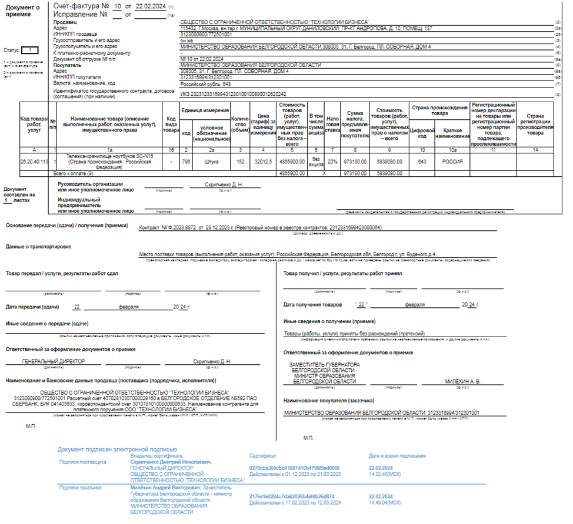

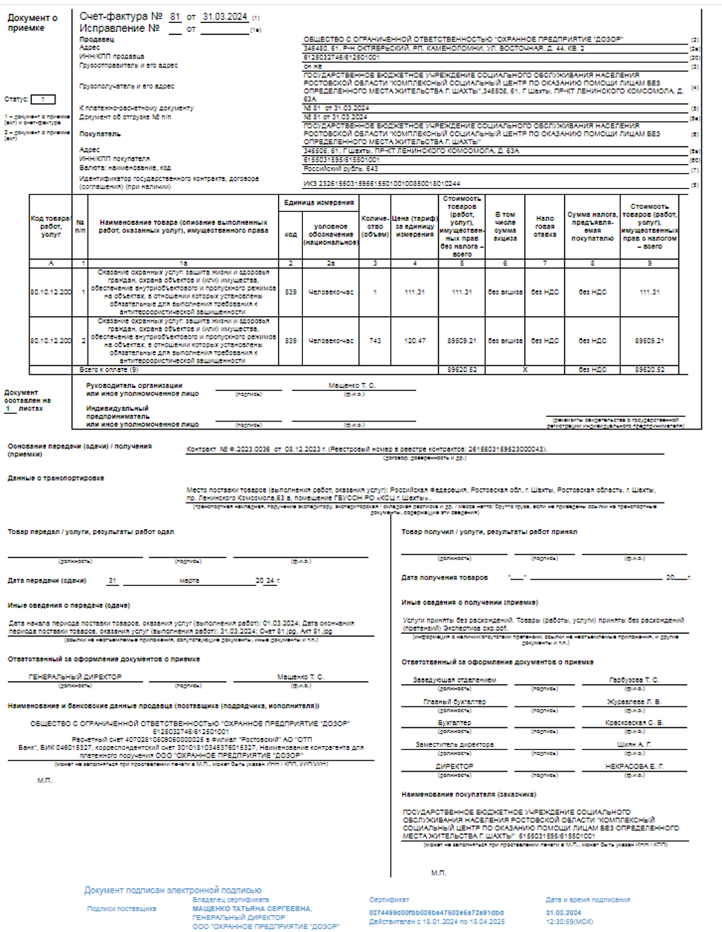
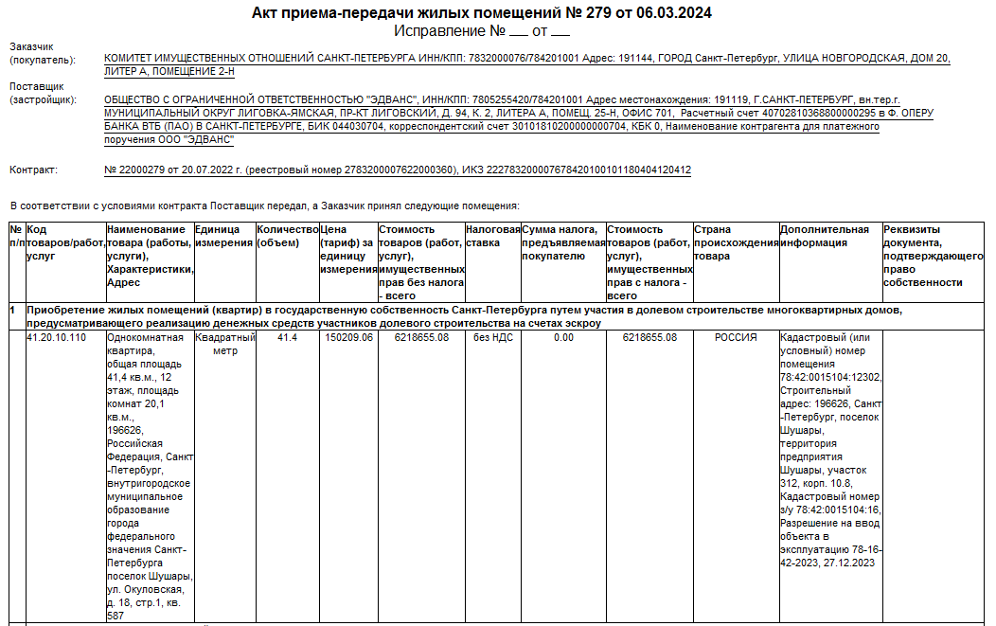

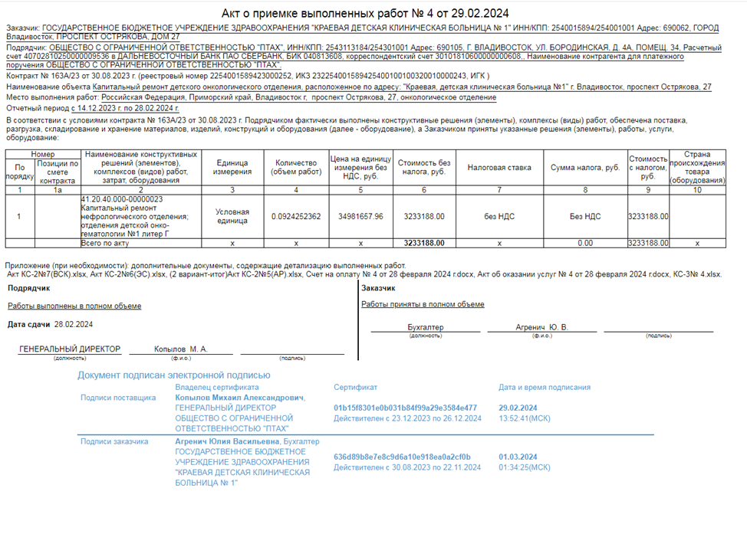

Согласно ч. 13 ст. 94 Закона № 44-ФЗ заказчик должен подписать документ об электронной приемке либо мотивированный отказ от его подписании течение 20 рабочих дней с момента поступления от поставщика документа о приемке в ЕИС. Федеральное казначейство в письме от 05.12.2022 № 20-01-03/30540 выразило свою позицию, согласно которой нарушение порядка электронной приемки может рассматриваться как несоставление документов о приемке и образовывать состав административного правонарушения, за которое предусмотрен административный штраф на ответственных должностных лиц в размере 20 тысяч рублей (ч. 9 ст.7.32 КоАП РФ).
Документ о приемке товаров (выполнении работ, оказании услуг), сформированный в ЕИС в электронной форме и подписанный электронными подписями по правилам Федерального закона от 06.04.2011 № 63-ФЗ «Об электронной подписи», признается электронным документом, равнозначным документу на бумажном носителе, подписанному собственноручными подписями (Письмо Казначейства России № 14-00-06/27476, ФНС России № АС-4-15/26126@ от 18.12.2019 «Об электронном документообороте документов о приемке товаров (выполнении работ, оказании услуг), сформированных с использованием единой информационной системы в сфере закупок»).
После подписания документа о приемке, необходимо направить сведения в реестр контрактов в ЕИС. При подписании электронного документа о приемке в ЕИС, сведения в реестр нужно направить в день подписания документа о приемке.

Если контракт заключается по результатам закрытого конкурса, закрытого аукциона, закупки у единственного поставщика (подрядчика, исполнителя) в соответствии с частью 1 статьи 93 Закона о контрактной системе (кроме электронных закупок по части 12 статьи 93) оформление приемки осуществляется на бумаге путем подписания акта приемки товаров, работ, услуг. Срок такой приемки и оформления результатов приемки устанавливается в контракте.
Постановлением Госкомстата РФ от 25.12.1998 № 132 «Об утверждении унифицированных форм первичной учетной документации по учету торговых операций» были утверждены и введены в действие с 1 января 1999 года унифицированные формы первичной учетной документации по учету торговых операций. Среди них такие, как ТОРГ-1 «Акт о приемке товаров», ТОРГ-2 «Акт об установленном расхождении по количеству и качеству при приемке товарно - материальных ценностей», ТОРГ-12 «Товарная накладная».
С 1 января 2013 года формы первичных учетных документов, содержащиеся в альбомах унифицированных форм первичной учетной документации, не являются обязательными к применению. Вместе с тем обязательными к применению продолжают оставаться формы документов, используемых в качестве первичных учетных документов, установленные уполномоченными органами в соответствии и на основании других федеральных законов (например, кассовые документы).
Частью 2 статьи 9 Федерального закона от 06.12.2011 № 402-ФЗ «О бухгалтерском учете» установлен перечень обязательных реквизитов первичного учетного документа:
1) наименование документа;
2) дата составления документа;
3) наименование экономического субъекта, составившего документ;
4) содержание факта хозяйственной жизни;
5) величина натурального и (или) денежного измерения факта хозяйственной жизни с указанием единиц измерения;
6) наименование должности лица (лиц), совершившего (совершивших) сделку, операцию и ответственного (ответственных) за ее оформление, либо наименование должности лица (лиц), ответственного (ответственных) за оформление свершившегося события;
7) подписи лиц, указанных в предыдущем пункте, с указанием их фамилий и инициалов либо иных реквизитов, необходимых для идентификации этих лиц.
Законодательством Российской Федерации о бухгалтерском учете не установлены какие-либо ограничения на включение в первичные учетные документы дополнительных реквизитов.
В соответствии с требованиями статьи 103 Закона о контрактной системе Федеральное казначейство ведет реестр контрактов, заключенных заказчиками (далее - реестр контрактов).
В реестр контрактов не включается информация о контрактах, заключенных в соответствии с пунктами 4 и 5 (за исключением контрактов, заключенных в соответствии с частью 12 статьи 93 настоящего Федерального закона), пунктами 23, 42, 44 и пунктом 46 (в части контрактов, заключаемых с физическими лицами) части 1 статьи 93 Закона о контрактной системе.
Для таких контрактов оформление приемки должно осуществляться с оформлением Акта приемки товаров, работ, услуг (ф. 0510452), форма которого утверждена Приказом Минфина России от 15.04.2021 № 61н «Об утверждении унифицированных форм электронных документов бухгалтерского учета, применяемых при ведении бюджетного учета, бухгалтерского учета государственных (муниципальных) учреждений, и Методических указаний по их формированию и применению».
Требования к форме Акта приемки товаров, работ, услуг (ф. 0510452) установлены Приказом Минфина России от 28.06.2022 № 100н «О внесении изменений в приложения № 1 - 5 к приказу Министерства финансов Российской Федерации от 15 апреля 2021 г. № 61н «Об утверждении унифицированных форм электронных документов бухгалтерского учета, применяемых при ведении бюджетного учета, бухгалтерского учета государственных (муниципальных) учреждений, и Методических указаний по их формированию и применению» и обязательны к применению с 1 января 2024 года.
После подписания документа о приемке, необходимо направить сведения в реестр контрактов в ЕИС. Срок – не позднее одного рабочего дня со дня, следующего за днем подписания документа о приемке.

